**Bagian 1: Basic Bootstrap**

**Apa itu Bootstrap?**

[Bootstrap](https://getbootstrap.com/) adalah sebuah framework frontend yang populer untuk pengembangan web. Ini menyediakan serangkaian komponen, gaya, dan alat yang memudahkan pembuatan situs web responsif dan estetis. Bootstrap memungkinkan pengembang untuk dengan cepat membangun tampilan web yang konsisten di berbagai perangkat dan browser dengan menggunakan HTML, CSS, dan JavaScript yang sudah ada. Ini juga termasuk grid system yang mempermudah penataan elemen-elemen halaman web.

**Bootstrap vs Native CSS**

Bootstrap dapat dianggap lebih baik dari Native CSS dalam beberapa konteks karena menyediakan kerangka kerja yang telah teruji dan dioptimalkan untuk pengembangan web. Ini mempercepat proses pengembangan dengan menyediakan komponen siap pakai, sistem grid yang responsif, dan gaya yang telah dirancang dengan baik, yang semuanya menghemat waktu dan upaya. Bootstrap juga memastikan konsistensi tampilan di berbagai perangkat dan browser, yang dapat meminimalkan masalah kompatibilitas. Selain itu, Bootstrap memiliki dokumentasi yang kuat dan komunitas pengembang yang besar, yang membuatnya mudah dipelajari dan didukung. Meskipun Bootstrap memiliki kelebihan ini, penting untuk diingat bahwa setiap alat memiliki kegunaan dan batasannya, dan penggunaan Bootstrap atau CSS murni akan tergantung pada tujuan dan kompleksitas proyek yang bersangkutan.

**Instalasi Bootstrap**

Bootstrap pada react memiliki dua cara dalam melakukan instalasi, yaitu:

1. **Instalasi Library**: Jika Anda memiliki proyek React yang lebih besar atau Anda ingin menggunakan komponen Bootstrap dengan logika yang rumit, maka lebih baik menginstal Bootstrap sebagai bagian dari proyek Anda.

Untuk melakukan instalasi melalui library, cukup jalankan perintah npm i bootstrap pada folder project react anda, lalu lakukan import pada file main.jsx dengan kode import 'bootstrap/dist/css/bootstrap.min.css';

1. **CDN**: Jika Anda memiliki proyek yang lebih sederhana atau Anda ingin cepat mengakses Bootstrap tanpa banyak konfigurasi, penggunaan Bootstrap melalui CDN bisa menjadi pilihan yang baik. Ini dapat membantu Anda menghemat waktu dalam pengaturan awal dan hanya membutuhkan beberapa baris kode untuk memulai.

Untuk melakukan instalasi melalui CDN, cukup paste code berikut kedalam file index.html anda

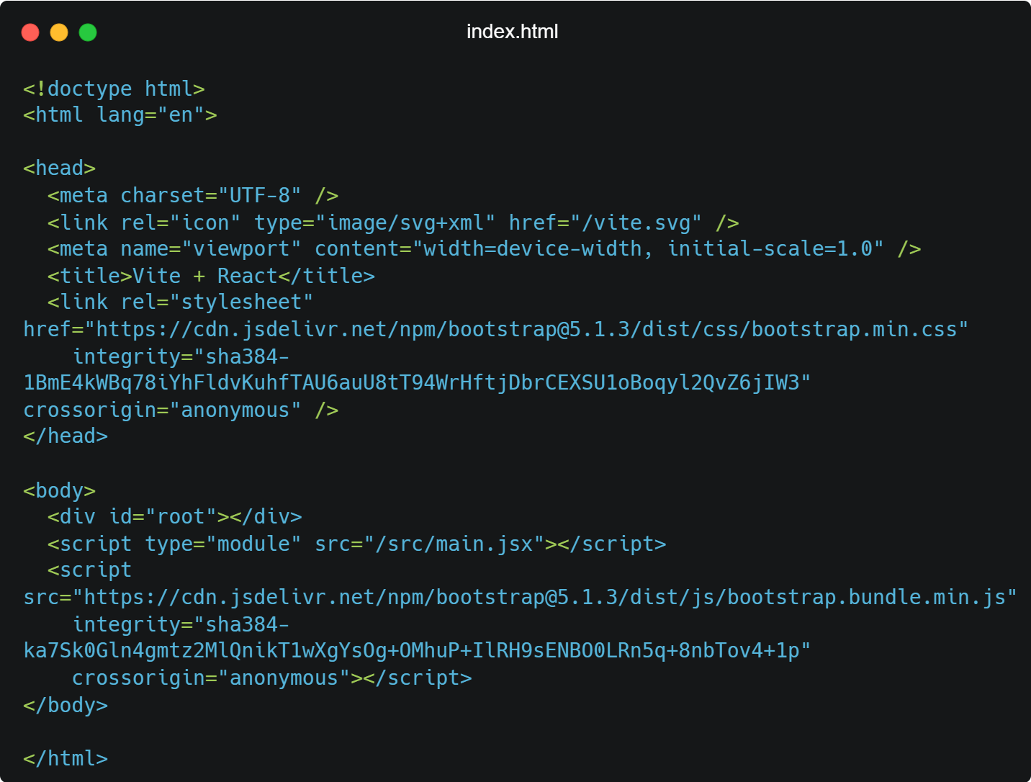 [code](https://pastebin.com/0bVZbsgZ)

Dalam project Coaching Program ini, kalian dibebaskan untuk melakukan instalasi bootstrap menggunakan cara 1 atau 2, namun jangan keduanya. Selain kedua cara tersebut, terdapat satu lagi yang bernama [react-bootstrap](https://www.npmjs.com/package/react-bootstrap), namun react-bootstrap ini memiliki pendekatan penerapan yang berbeda. Kedua cara sebelumnya melakukan styling melalui className pada komponen react, sedangkan react-bootstrap menggunakan komponen yang sudah jadi, lalu di styling melalui property. Informasi lebih lanjut terkait react-bootstrap dapat kalian baca [disini](https://react-bootstrap.github.io/).

**Setelah melakukan instalasi, agar tidak konflik dengan default css dari project vite.js, hapus isi dari file index.css dan app.css sehingga kedua file tersebut kosong.**

**Styling**

Dari materi fetching sebelumnya, kita memiliki komponen yang menampilkan data pokemon melalui API. Dari kode tersebut, kita akan menerapkan class styling menggunakan bootstrap seperti berikut:

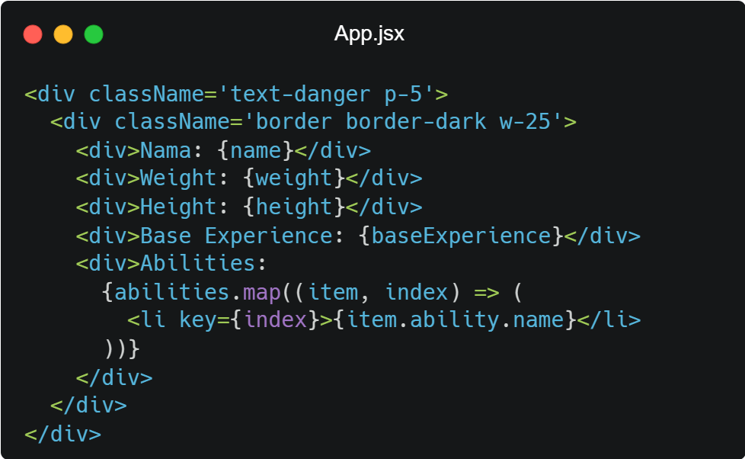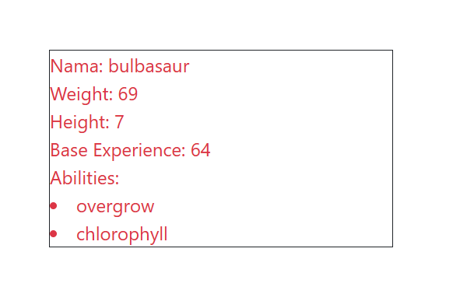

Dari kode diatas, dapat dilihat pada div parent (div paling atas), terdapat className dengan isi "text-danger p-5". Dari kode tersebut, dapat dilihat bahwa **text-danger** berfungsi untuk merubah warna text menjadi merah, dan **p-5** memberi padding sehingga text tidak terlalu rapat dengan pinggiran page.

Coloring dalam bootstrap terbagi menjadi beberapa warna utama, yaitu primary, secondary, success, danger, warning, info, light, dark, muted, dan white. Untuk menerapkan kepada text, cukup gunakan kode **text-<color>** seperti text-danger, text-success, dll. Dan untuk menerapkan kepada background, gunakan kode **bg-<color>** seperti bg-danger, bg-info, dll. Informasi lebih lanjut terkait coloring dapat di akses [disini](https://getbootstrap.com/docs/5.0/utilities/colors/).

Spacing dalam bootstrap terbagi menjadi dua, yaitu margin dan padding. Secara singkat, margin bertugas memberi jarak dari komponen dengan luar komponen (outer), sedangkan padding, memberikan jarak dari batas komponen dengan isi komponen (inner). Dari contoh diatas, dapat dilihat bahwa component diberi padding/inner spacing sebanyak 5 (maksimal 5 untuk styling melalui class). Bila ingin memberi spacing lebih, gunakan native css. Dokumen terkait spacing dapat kalian baca [disini](https://getbootstrap.com/docs/5.0/utilities/spacing/).

Lalu children dari parent div tersebut, terdapat kelas **border border-dark w-25**. Artinya mendeklarasi untuk membuat suatu border, lalu memberi warna kepada border tersebut dengan warna dark. Informasi terkain border bisa baca [disini](https://getbootstrap.com/docs/5.0/utilities/borders/). Lalu ada kode **w-25** yang artinya memberi batasan panjang (width) sebanyak 25% dari maksimal page. Informasi terkait sizing bisa baca [disini](https://getbootstrap.com/docs/5.0/utilities/sizing/).

Selain dari kode-kode tersebut, masih banyak yang dapat dilakukan bootstrap seperti [display](https://getbootstrap.com/docs/5.0/utilities/display/), [flexbox](https://getbootstrap.com/docs/5.0/utilities/flex/), [columns](https://getbootstrap.com/docs/5.0/layout/columns/), [grid](https://getbootstrap.com/docs/5.0/layout/grid/), dan lain-lain. Semua informasi dapat kalian baca di website dokumentasi dari bootstrap, [disini](https://getbootstrap.com/docs/5.0/getting-started/introduction/). Pastikan versi yang digunakan sama, yaitu 5.x, karena jika kalian lihat pada link CDN yang diimport, atau package bootstrap yang diinstal (cek di file package.json), versinya berawalan dengan angka 5.x.